**Министерство науки и высшего образования Российской Федерации**ФЕДЕРАЛЬНОЕ ГОСУДАРСТВЕННОЕ АВТОНОМНОЕ ОБРАЗОВАТЕЛЬНОЕ УЧРЕЖДЕНИЕ ВЫСШЕГО ОБРАЗОВАНИЯ  
**НАЦИОНАЛЬНЫЙ ИССЛЕДОВАТЕЛЬСКИЙ УНИВЕРСИТЕТ ИТМО**

**Факультет безопасности информационных технологий**

**Дисциплина:**

«Электроника и схемотехника»

**ТЕСТ 2**

**Выполнили:**

Чу Ван Доан, студент группы N3347

Нгуен Хань Ли, студент группы N3347

Нгуен Тхе Вьет, студент группы N3347

**Проверил:**

Чернов Роман Ильич

*_______________________*

(отметка о выполнении)

*_______________________*

(подпись)

Санкт-Петербург

2024 г.

**СОДЕРЖАНИЕ**

1. Теорема Котельникова 4

2. Теорема Парсеваля 4

3. Преобразование Фурье 4

4. Теорема Найквиста 4

5. Шумы в электронных схемах 4

6. Схема "эмиттерный повторитель" 4

7. Схема "токовое зеркало Уилсона" 4

## Теорема Котельникова

Теорема Котельникова, также известная как теорема о дискретизации, является важным результатом в теории обработки сигналов и схемотехнике. Она определяет условия, при которых непрерывный сигнал может быть точно восстановлен из его дискретных значений.

Согласно теореме Котельникова, для того чтобы непрерывный сигнал можно было восстановить из дискретных отсчетов без потери информации, необходимо, чтобы частота дискретизации была как минимум в два раза больше частоты самого сигнала. Это условие является основой для передачи и обработки звуковых и видео сигналов в цифровом формате

**Теорема Котельникова**

Её определение следующее: непрерывный сигнал s(t), который ограничен по спектру частотой fв, определяется совокупностью мгновенных значений (отсчётов) s(tк) в моменты времени tк = k . ∆t, отстоящие друг от друга на временной интервал.



Формула теоремыФормула периода дискретизации



То есть это означает, что периодичность, с которой мы должны измерять наш АС, зависит от параметров той его составляющей, что имеет максимальную частоту. При этом выборка осуществляется с периодичностью не меньше чем в два раза, превышающей частоту fв.

**Применение в схемотехнике**

В схемотехнике теорема Котельникова применяется при проектировании устройств, занимающихся аналогово-цифровым преобразованием. Например, в аудиосистемах и видеокамерах важно правильно выбирать частоту дискретизации, чтобы обеспечить качество и точность обработки сигнала. Если частота дискретизации ниже рекомендованной, то это может привести к искажению или потере важной информации, что критично в профессиональных приложениях.

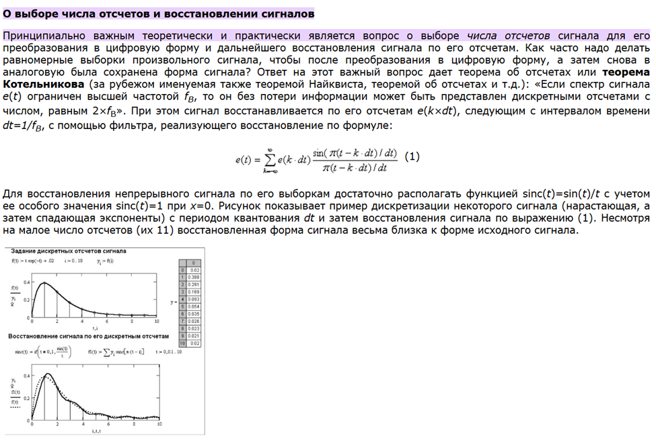

**Примеры использования**

Компакт-диски (CD) используют частоту дискретизации 44,1 кГц, что позволяет адекватно воспроизводить звуковой диапазон до 20 кГц, соответствуя требованиям теоремы Котельникова. В цифровом видео, например, выбираются частоты, соответствующие требованиям к качеству изображения и движению, что также основывается на принципах этой теоремы

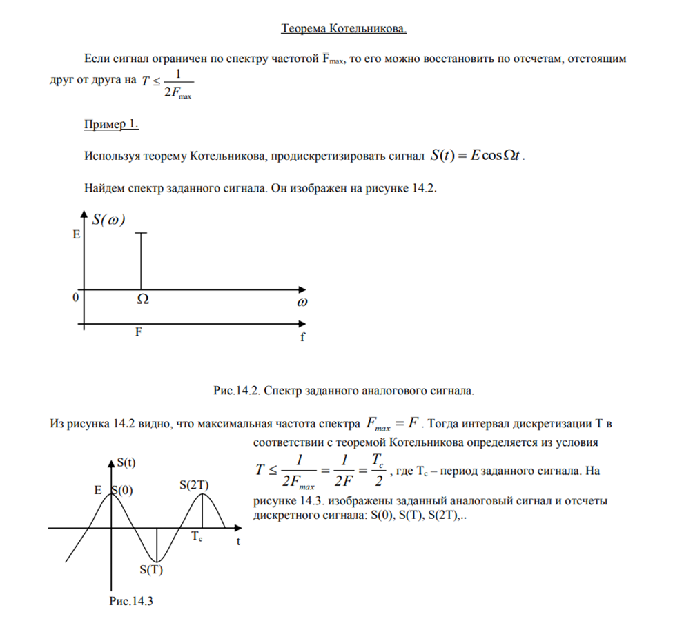

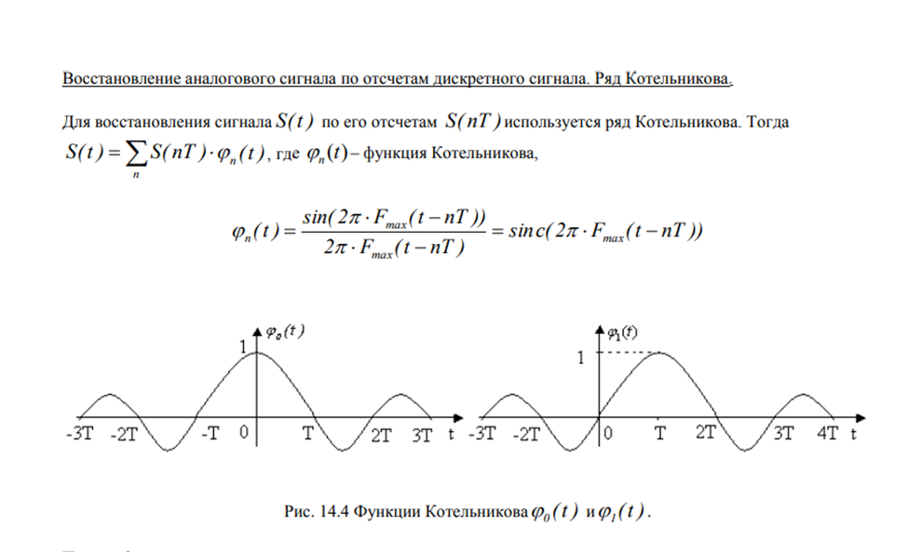

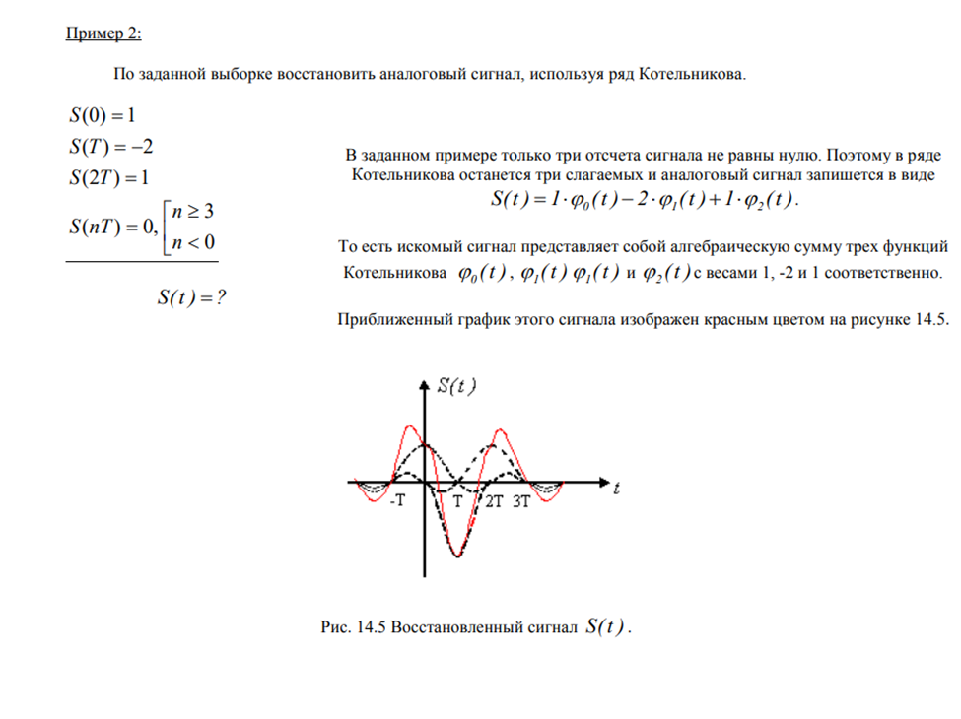

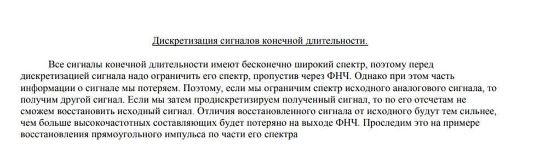

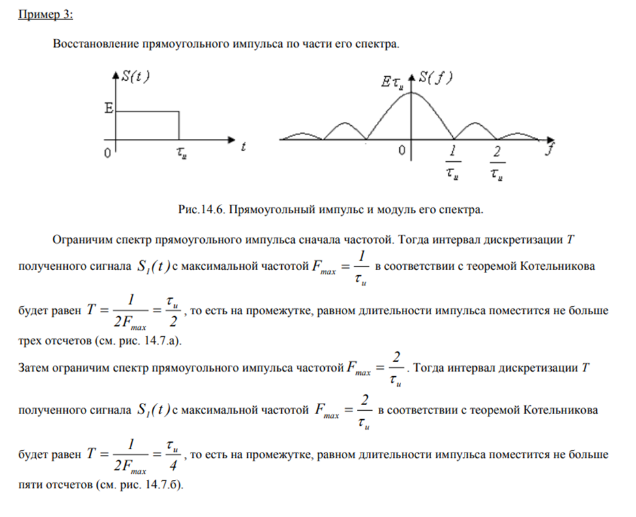

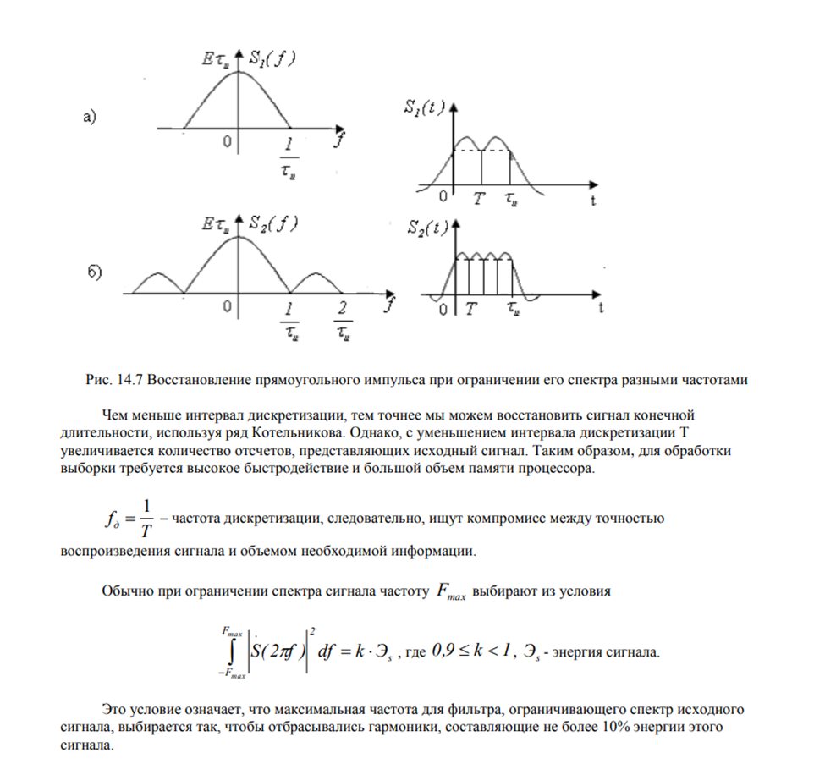

## Теорема Парсеваля

Định lý Parseval là một nguyên tắc quan trọng trong lý thuyết tín hiệu và thiết kế mạch, phản ánh mối quan hệ giữa tín hiệu miền thời gian và biểu diễn miền tần số của chúng. Định lý này cung cấp cơ sở cho việc phân tích và xử lý tín hiệu, cho phép chúng ta hiểu năng lượng tín hiệu được phân bổ như thế nào trên các tần số khác nhau.

**Основные положения теоремы Парсеваля**

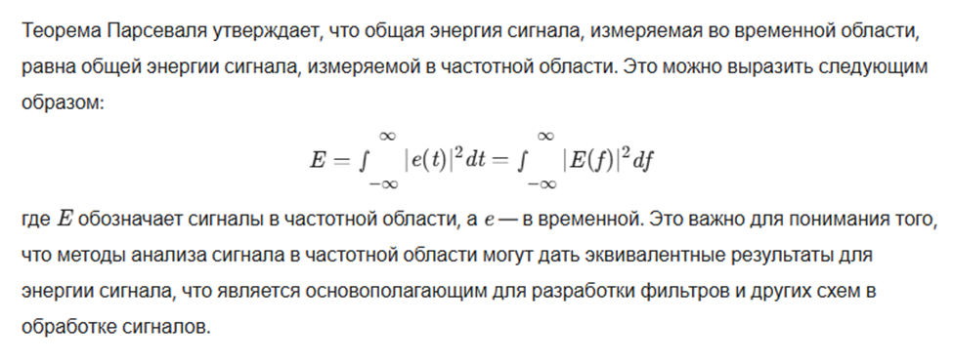

**Применение в схемотехнике**

В схемотехнике теорема Парсеваля применяется для проектирования и анализа различных систем обработки сигналов, таких как фильтры, модуляторы и демодуляторы. Например, при разработке фильтров важно знать, какая часть энергии сигнала сосредоточена в определенной частотной области. Это помогает инженерам выбирать параметры фильтра так, чтобы максимизировать полезный сигнал и минимизировать шум.

Под теоремой Парсеваля обычно понимают унитарность преобразования Фурье. То есть сумма (или интеграл) квадрата функции равна сумме (или интегралу) квадрата результата преобразования. Следует заметить, что общий вид теоремы Парсеваля часто называют Теоремой Планшереля или Обобщенной формулой Рэлея. Теорема была доказана для рядов Марком-Антуаном Парсевалем в 1799 году и была позднее применена к рядам Фурье.

Запись теоремы имеет вид

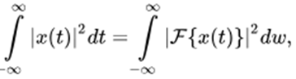

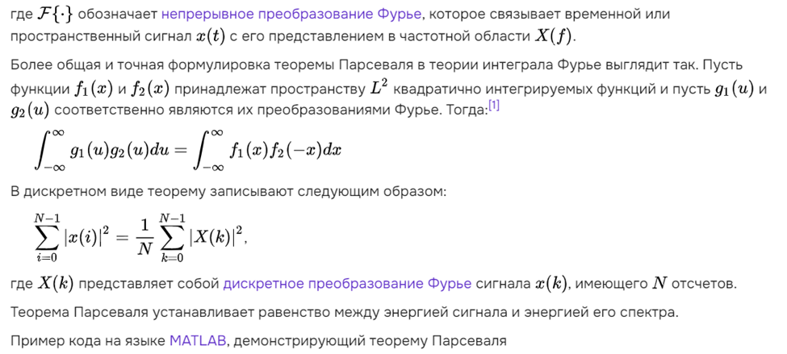

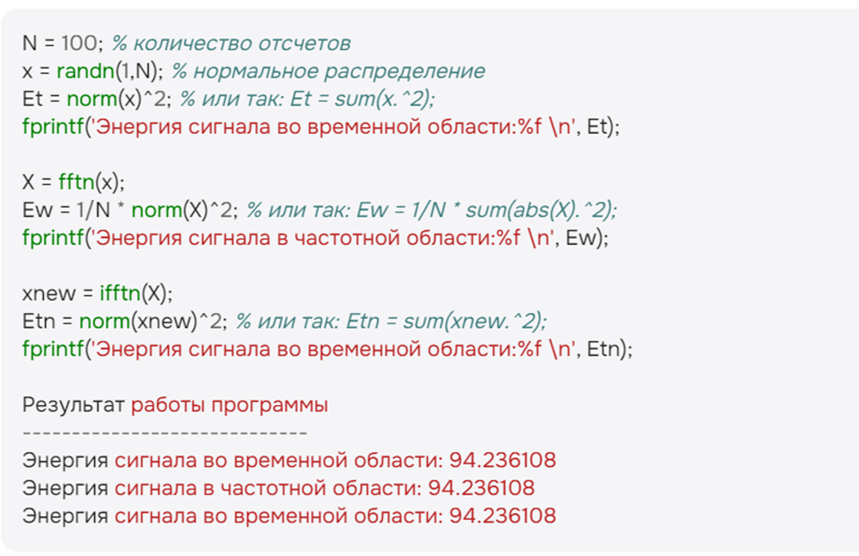

## Преобразование Фурье

## Преобразование Фурье (символ ℱ) — операция, сопоставляющая одной функции вещественной переменной другую функцию вещественной переменной. Эта новая функция описывает коэффициенты («амплитуды») при разложении исходной функции на элементарные составляющие — гармонические колебания с разными частотами.

**Определение**

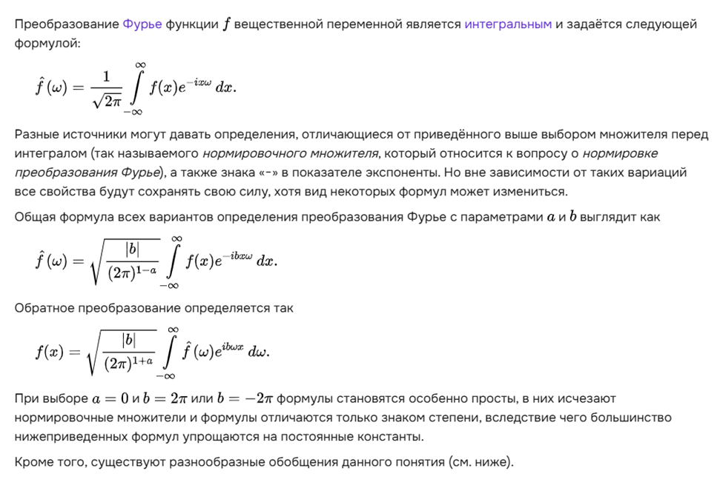

## Свойства

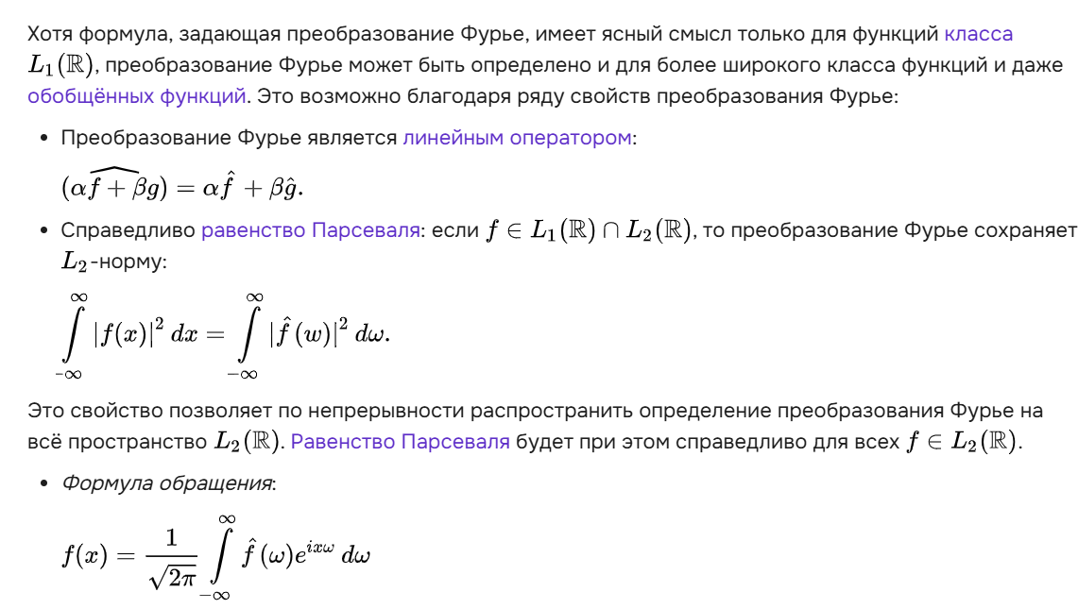

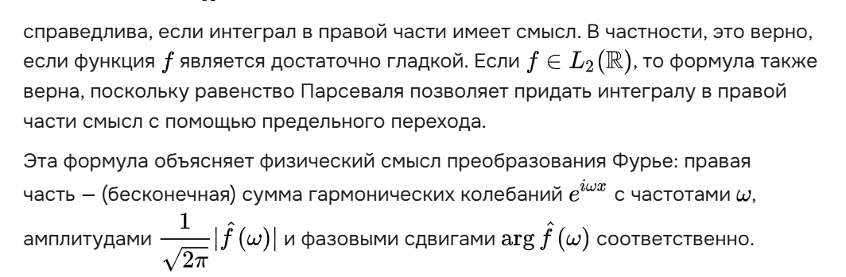

## 

## 

## 

### Принцип неопределенности

## 

## 

## 

## Теорема Найквиста

(теорема Найквиста), соотношение, определяющее величину тепловых флуктуаций тока или напряжения в электрич. цепи. Получено амер. физиком X. Найквистом (Н. Nyquist) в 1928. Согласно Н. ф., обусловленное тепловыми флуктуациями ср. значение квадрата напряжений на концах проводника с сопротивлением R, находящегося в состоянии теплового равновесия при абс. темп-ре Т, равно:

, (1)

где Dv — полоса частот, внутри к-рой измеряются флуктуации напряжения. При низких темп-pax и достаточно высоких частотах v, когда hv?kT, вместо формулы (1) пользуются более общим выражением:

= 2Rhv cth (hv/2kT) (2)

НАЙКВИСТА ФОРМУЛА :

- соотношение, описывающее распределение по частотам тепловых флуктуации тока или напряжения в квазистационарной пассивной электрич. цепи. Установлена X. Найквистом (H. Nyquist) в 1927, к-рый показал, что флуктуации тока в цепи можно рассматривать как следствие флуктуации случайной эдс, локализованной в цепи.

Согласно H. ф., спектральная плотность (*E*2)w временной *корреляционной функции*<*E(t)E(*0)>*.* (флуктуации) случайных эдс *E(t* )в произвольной квазистационарной пассивной электрич. цепи с *импедансом Z(*w) равна

( = 2kTR(, R( = ReZ(

где ( *Е 2*)w*.* связана с корреляц. ф-цией эдс соотношением

= d()exp(-it)

Спектральная плотность флуктуации тока

= 2kTR()/ ,

т. к. в линейной цепи *Е*w *=*Z(w)*Iw*, где *E*w*.* и *I*w *-* фурье-компоненты *E(t* )и *I*(*t*). Необходимое для вывода H. ф. условие квазистационарности выполняется, если размеры электрич. цепи малы по сравнению с длиной волны l ~ *c*/w; тогда ток одинаков для всех участков цепи.

H. ф. справедлива для достаточно низких частот и высоких темп-р, когда hw << *kT* и можно пренебречь квантовыми эффектами. Если это условие не выполнено, имеет место обобщенная H. ф., выведенная X. Калленом (H. В. Gallen) и T. Уолтоном (Th. A. Welton) в 1951, согласно к-рой

( = cth(h/2kT)hR()

= cth(h/2kT)hR()/ ,

спектральные плотности (*E*2)w,(*I*2)w в этом случае определены по отношению к симметризованным временным корреляц. ф-циям вида (1*/*2)<*E(t)E(*0*)+* + *E(*0*)E(t*)>*.* (аналогично для тока). Эти ф-лы являются частным случаем флуктуационно-диссипативной теоремы, к-рая определяет связь между флуктуациями системы в равновесном состоянии и её диссипативными свойствами.

Из H. ф. следует, что флуктуации тока связаны с диссипацией в цепи и системы, не обладающие активным сопротивлением, не содержат источника теплового шума. H. ф. применима только к достаточно хорошим проводникам, для к-рых на данной частоте w можно пренебречь влиянием тока смещения. Если не учитывать этого обстоятельства, то H. ф. приводит к парадоксу, стремлению флуктуации к бесконечности при разрыве цепи (*R3048-52.jpg ).* Учёт влияния тока смещения изменяет H. ф. и снимает этот парадокс.

H. ф. является частным случаем общей теории эл.-магн. флуктуации (см. *Флуктуации),* к-рая основана на ур-ниях Максвелла с источником случайного шума, подобных ур-нию Ланжевена в теории броуновского движения.

## Шумы в электронных схемах

Шумы в электронных схемах — это нежелательные электрические сигналы или флуктуации, которые накладываются на полезный сигнал, искажают его и снижают точность работы устройства. Их изучение важно для понимания работы радиотехнических, измерительных и цифровых систем, где шумы могут быть критическим фактором.

5.1 Виды шумов и их физическая природа

- Тепловой шум (шум Джонсона-Найквиста)

Возникает из-за хаотического теплового движения носителей заряда (электронов) в проводниках.

Формула мощности теплового шума:

P=kTΔf

где:

P — мощность шума (Вт),

k=1.38× Дж/К — постоянная Больцмана,

T — температура в Кельвинах,

Δf — полоса пропускания системы (Гц).

Пример: Тепловой шум присутствует в резисторах и других пассивных элементах.

- Шотковский шум

Возникает из-за дискретной природы электрического тока, обусловленного случайными движениями отдельных электронов через переходы, такие как p-n переходы диодов.

Формула плотности тока шума:

=

где:

q=1.6× Кл — заряд электрона,

I — средний ток (А),

Δf — полоса частот (Гц).

Пример: Наблюдается в фотодиодах, транзисторах, вакуумных лампах.

- Фликкер-шум (1/f-шум)

Физический смысл: Возникает из-за дефектов в материалах, неоднородности потоков заряда. Интенсивность уменьшается с ростом частоты.

Характеристика:

S(f)∝1/f

где :

S(f) — спектральная плотность шума.

Пример: Преобладает на низких частотах, особенно в полупроводниковых устройствах.

- Импульсные шумы

Возникают при внезапных переходных процессах, например, из-за коммутаций, искрения, электромагнитных помех.

Пример: Наблюдаются в сетевых устройствах, реле, контакторах.

5.2 Характеристики шумов

Спектральная плотность шума (S(f)):

* Показывает распределение мощности шума по частотам.
* Например, тепловой шум имеет равномерный спектр (белый шум).

Отношение сигнал/шум (SNR):

* Важный параметр, определяющий качество передачи сигнала.
* Определяется как:

SNR = 10) дБ.

Полоса пропускания (Δf): Чем шире полоса, тем больше шумовой мощности поступает на выход.

5.3 График спектральной плотности шумов:

Белый шум: постоянная плотность (S(f)=const).

Фликкер-шум: убывает пропорционально 1/f.

Шатковский шум: также равномерный спектр, как у белого шума.

Пример системы с шумами:

В усилителе сигнала, имеющем коэффициент усиления A, шумы на входе также усиливаются:

= A⋅

5.4 Борьба с шумами

Экранирование и заземление: Используются для снижения влияния электромагнитных помех.

Узкополосные фильтры: Для подавления шумов за пределами полезной полосы.

Улучшение SNR: Усиление сигнала до его обработки.

Охлаждение элементов: Уменьшение теплового шума за счет снижения температуры.

## Схема "эмиттерный повторитель"

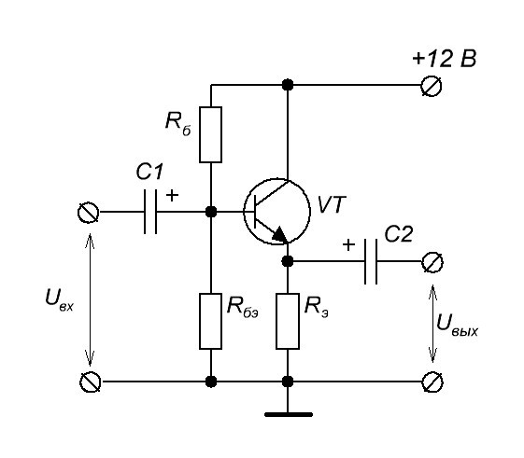

Эмиттерный повторитель (эмиттерный повторитель на биполярном транзисторе) — это одна из самых простых и распространённых схем в аналоговой электронике. Он представляет собой каскад усиления тока, не дающий значительного усиления по напряжению, но обеспечивающий низкое выходное сопротивление. Главной особенностью эмиттерного повторителя является то, что выходное напряжение на его эмиттере следует за входным напряжением, поданным на базу транзистора, за вычетом напряжения база-эмиттер (обычно около 0,6–0,7 В для биполярных кремниевых транзисторов).

**Основные черты:**

* **Отсутствие усиления по напряжению:**Коэффициент усиления по напряжению эмиттерного повторителя близок к единице. Если на базу подаётся сигнал Uвх​, то на эмиттере будет примерно Uвх−​, где — напряжение на переходе база-эмиттер. Поскольку ≈0,7 Вдля кремниевых транзисторов, выходное напряжение следит за входным, но на ~0,7 В ниже.
* **Усиление по току и по мощности:**Хотя эмиттерный повторитель не усиливает напряжение, он предоставляет высокий входной импеданс и низкое выходное сопротивление. Это позволяет ему выдавать более высокий ток в нагрузку, чем могла бы сделать предыдущая ступень. Таким образом, эмиттерный повторитель служит буферным каскадом, разгружая источник сигнала (уменьшая влияние нагрузки на предыдущие каскады).
* **Высокий входной импеданс:**Вход эмиттерного повторителя подключается к базе транзистора. Поскольку база транзистора управляется током, входное сопротивление схемы получается достаточно большим (величина порядка βRнагрузки и выше), что даёт возможность подключать к нему высокоомные источники сигнала без значительного снижения их выходного напряжения.
* **Низкий выходной импеданс:**Выход снимается с эмиттера, который следует за базой с постоянным сдвигом по напряжению. Поскольку эмиттерный переход находится под управлением базы, выходное сопротивление получается низким, обычно в десятки ом или меньше, в зависимости от настроек схемы. Это позволяет питать относительно низкоомные нагрузки без существенной потери выходного напряжения.
* **Применения эмиттерного повторителя:**
  1. Буферные каскады в усилителях низкой частоты, для согласования высокоомных источников с низкоомными нагрузками.
  2. Применение в импульсных схемах в качестве драйвера для следующего каскада.
  3. Использование в стабилизаторах напряжения и источниках опорного напряжения (хотя в чистом виде для этих целей сегодня нередко используются более сложные схемы).

## Схема "токовое зеркало Уилсона"

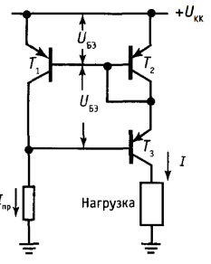

Схема токового зеркала Уилсона (Wilson current mirror) — это усовершенствованный вариант классического токового зеркала, в котором применена дополнительная обратная связь для снижения погрешностей копирования тока. Данная схема была предложена в 1967 году Джорджем Уилсоном и с тех пор широко используется в аналоговой электронике, в частности при проектировании операционных усилителей и аналоговых интегральных микросхем, требующих стабильного опорного тока.

**Основная идея и принцип работы:**

* **Классическое токовое зеркало:**В классическом токовом зеркале используется два транзистора, желательно одинаковых, работающих в режиме насыщения (для биполярных транзисторов — режим активного усиления тока). Один транзистор (эталонный) задаёт ток, пропорциональный входному, второй транзистор копирует этот ток на выход.  
  Однако идеальные условия редко достигаются, и ряд факторов, таких как коэффициент усиления по току β (или h_FE), нестабильность параметров транзисторов или несоответствия их размеров, приводят к появлению погрешности: выходной ток может отличаться от входного.
* **Недостатки простого токового зеркала:**
  + Зависимость выходного тока от коэффициента усиления по току транзисторов (β)
  + Несовпадение параметров транзисторов (рассогласование)
  + Достаточно большая выходная проводимость, то есть выходной ток может изменяться при изменении выходного напряжения
* **Принцип улучшения в схеме Уилсона:** Токовое зеркало Уилсона использует три транзистора. Основная идея — создать петлю обратной связи, которая компенсирует ошибки, возникающие из-за конечного β транзисторов.  
  Рассмотрим условно три биполярных транзистора T1​, T2​, и T3​:
  + T1​ формирует эталонный ток (ток, который подаётся на вход).
  + T2​ и T3 образуют цепь обратной связи, «фиксируя» базовое напряжение и стабилизируя ток.
* Протекание входного тока через T1​ вызывает определённое напряжение база-эмиттер (U_BE). Это напряжение, через обратную связь, поддерживает такой режим работы остальных транзисторов, при котором выходной ток максимально точно соответствует входному, практически не завися от β.
* **Основные преимущества:**
  + **Повышенная точность копирования тока:** Влияние β на точность выходного тока значительно снижено благодаря использованию дополнительной обратной связи.
  + **Низкая выходная проводимость:** Токовое зеркало Уилсона обладает существенно более высокой выходной устойчивостью к изменению напряжения на выходе. То есть выходной ток мало зависит от выходного напряжения, что даёт почти идеальное «зеркалирование» тока.
  + **Меньшая чувствительность к рассогласованию:** Даже если транзисторы немного отличаются друг от друга по параметрам, обратная связь частично компенсирует эти различия.
* **Недостатки:**
  + Схема Уилсона более сложна, чем простое токовое зеркало, и требует трёх транзисторов.
  + Существует дополнительное напряжение насыщения, то есть для работы схемы требуется достаточный запас по напряжению.
  + Из-за более сложной структуры схема может быть более чувствительна к температурным и технологическим разбросам параметров, хотя это нередко компенсируется на уровне проектирования.